TERCERA EVALUACIÓN CONTÍNUA. TSM(3º) ABRIL DEL 2017

1. Atendiendo a los datos del Diagrama de Pourbaix adjunto a 25 ºC, determinar:
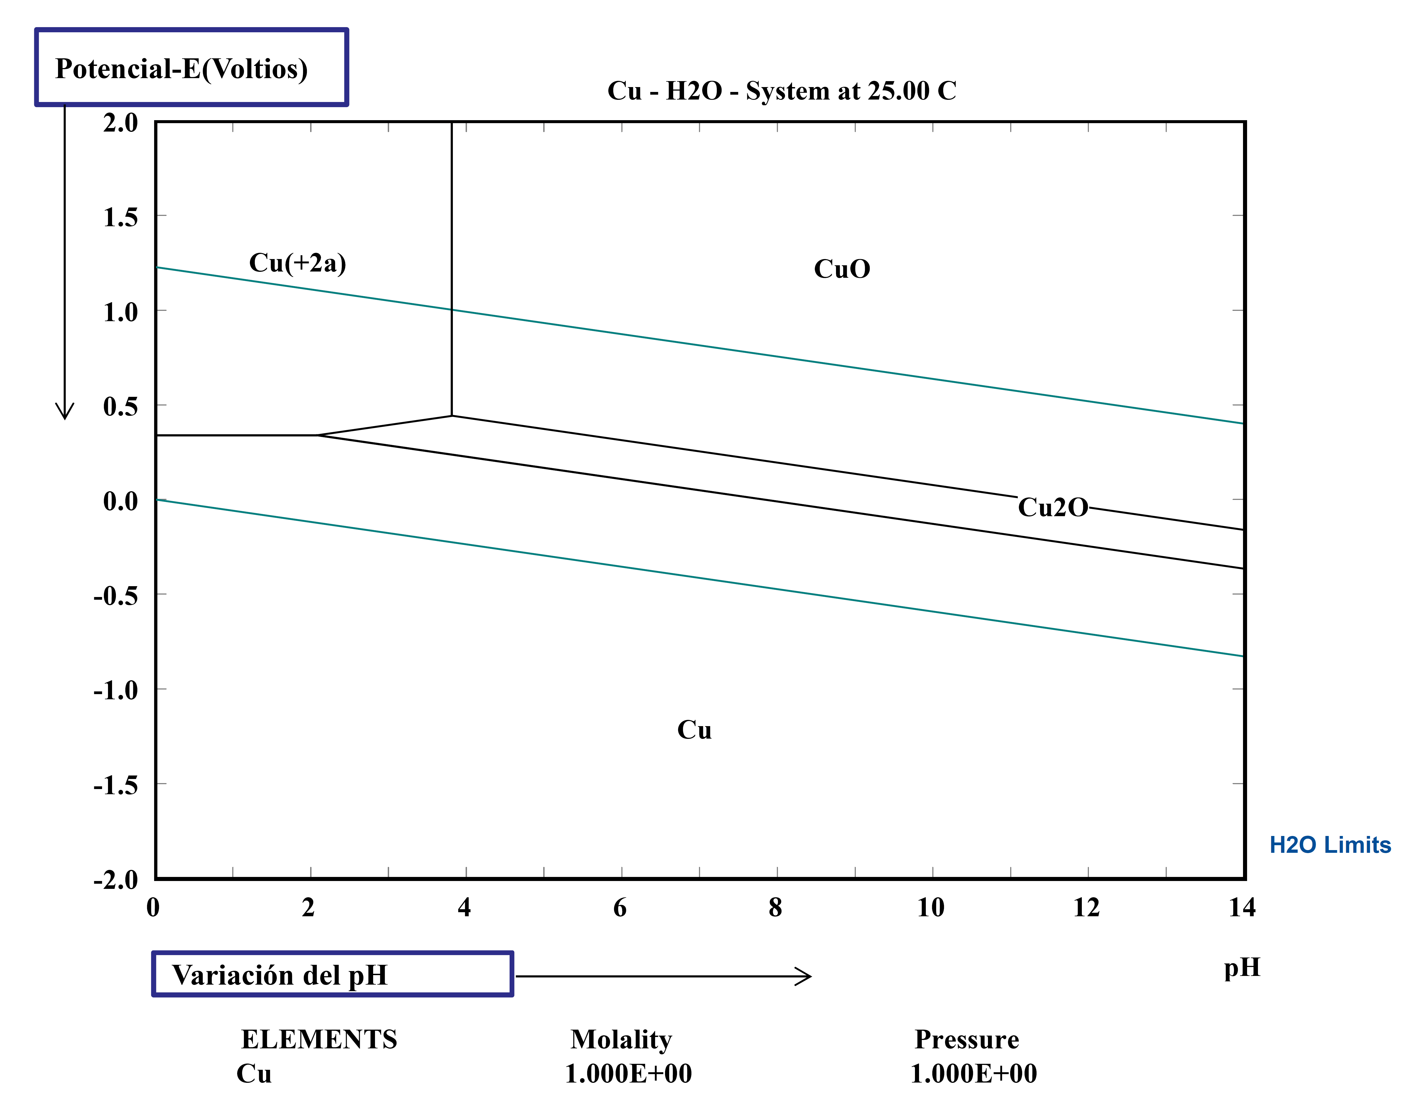
a) La reacción completa correspondiente al equilibrio entre el Cu²⁺(aq) y el Cu₂O(s).
b) Cual sería la fase termodinámicamente a 25 ºC más estable, si se tiene-parte, inicialmente, una disolución 1,00 molal de cobre (Cu²⁺(aq)), cuando el potencial aplicado fuera de ‒1,00 voltios y el valor del pH sea 6.
c) Cual sería el valor del potencial estándar de la reacción: Cu²⁺(aq) + 2e⁻ ↔ Cu(s) a 25 ºC. Finalmente, caldular el potencia de la semi-rección de reducción anterior, cuando la concentración del cobre en la disolución fuera de 10⁻³ molal.

2. Calcular la ecuación de la recta operativa de un horno alto, cuyos parámetros de funcionamiento productivo, son los siguientes:
a) El caudal de aire soplado-introducido por las toberas del horno es de 1338 kg de aire por tonelada de arrabio.
b) La composición del arrabio producido es de 4,5% de carbono y de 91,5 % de hierro.
c) El consumo de carbón por tonelada de arrabio producido es de 440 kilogramos.
Calcular finalmente para este horno alto:
a) El grado de oxidación de la carga cuando la composición volumétrica del gas de horno alto es del 12% CO₂ y 28% CO.
b) Porcentaje de reducción con gas y con coque en el horno alto, atendiendo a los resultados obtenidos para la ecuación de la recta operativa.
Datos: Pesos atómicos del carbono, oxígeno y del hierro 12,01; 16,00 y 55,85 g·átomo-g⁻¹ respectivamente. La composición del aire en peso es de 76,7 % de N₂ y 23,3 % de O₂.

3. Dibujar como son los diagramas de precipitación de hidróxidos y sulfuros metálicos. Expresar, cuál sería la reacción de precipitación del catión Fe²⁺(aq) en disolución acuosa para formar el correspondiente hidróxido de hierro o sulfuro de hierro.
Si la concentración de hierro (II) en un disolución acuosa es de 56 g·litro⁻¹, se pide expresar la concentración de esa misma disolución, en moles de Fe·litro⁻¹, en moles de FeSO₄·litro⁻¹ y en gramos de FeSO₄·litro⁻¹.
Datos: Pesos atómicos del hierro, oxígeno y azufre son 55,85; 16,00 y 32,06 g·átomo-g⁻¹ respectivamente

